国电南京自动化股份有限公司2023届校园招聘
国电南自2023届秋季校园招聘正式启动，各类职位蓄势待发，等你来拿；如果你喜欢探寻电力高科技的奥秘，想拥有舌战群儒的气魄，拥有82年历史的电力科技第一股等你来挑战!
一、公司简介
国电南京自动化股份有限公司（简称：国电南自，股票代码600268）是1999年11月18日在上海证券交易所上市的国家电力系统首家高科技上市公司，被誉为中国电力高科技第一股，现为中国华电集团直属子公司。
国电南自前身为南京电力自动化设备总厂，始建于1940年。新中国成立后，公司在电力自动化领域相继研究生产出中国第一代、第二代静态继电保护产品，创造过多项全国第一，被誉为中国电力自动化产业的摇篮和孵化器，“国电南自”已经成为享誉全国并有一定国际知名度的著名品牌。作为中国华电集团科工产业的主力军，公司以新的发展战略为指引，产业涵盖电网自动化、电厂及工业自动化、轨道交通自动化、信息与安全技术、电力电子等五大核心板块，同时以生产制造和系统集成为支撑，主要在电力、工业、新能源等领域为客户提供配套自动化、信息化产品、集成设备及整体解决方案。在能源安全、基础设施安全、信息安全等领域积极开展关键核心技术国产化攻关、产品研制、工程示范和推广应用工作，在国内率先构筑起覆盖火电、燃机、水电、风电、电网等华电“睿”系列电力自主可控工控产品系列，实现了创新链与产业链的深度融合。“基于PKS体系的重型燃气轮机国产化控制系统”作为2021年中央企业数字化转型十大成果在“中央企业数字化转型峰会”上重磅发布。“重型燃气轮机国产化控制系统（maxCHD-GT100）”、“水电站自主可控计算机监控系统”、“变电站自主可控成套保护装置”等三项科技成果获得了国家能源局综合司2021年度能源领域首台（套）重大技术装备项目的公示。
当前，公司坚定不移地贯彻新发展理念，坚持“稳中求进”的发展基调，以战略为统领，以党建为保证，深化创新驱动，注重产业协同，聚焦“5+2”产业体系，近年来，公司在智能电网、数字电厂、智能轨道交通、智慧城市、智慧水利、综合能源、国产化替代等领域，规划部署了一系列技术储备，形成的两级研发体系及“平台+应用”的研发模式，有效支撑了智能化、数字化、自主化发展。公司已经进入国家新兴产业发展的赛道。在“求实、创新、和谐、奋进”的华电核心价值引领下，围绕“为人类创造进步，为客户创造价值，为员工创造幸福”的公司使命，大力弘扬“创造、担当、搏击”的创造者精神，倡导“马上就办、办就办好”的工作作风，以建成行业领先、国际一流、受人尊重的高科技上市公司为目标而不懈努力。
公司累计拥有有效专利1413项，近三年（2019-2021）共获得授权专利555项，主持及参与修制订国家和行业标准62项，完成省部级新产品（新技术）鉴定57项，获得各类国家、省级、市级以上科技奖励64项。2021年，国电南自作为第一完成单位牵头完成的“自主可控发电分散控制系统研制与应用”项目荣获中国电力科技进步一等奖，参与完成的“含高比例分布式新能源的电力系统需求侧负荷调控关键技术及工程应用”获2020年度国家科技进步二等奖。
公司拥有国家认定企业技术中心、国家级博士后科研工作站、江苏省企业院士工作站、江苏省企业研究生工作站、江苏省电力监控与节能环保工程技术研究中心、江苏省能源系统电力电子技术重点实验室以及国内发电集团唯一一家电力行业信息安全等级保护测评实验室及商用密码应用安全性测评机构等多个省部级科研创新平台及EI收录的核心期刊《电力自动化设备》杂志，是国内第一家拥有继电保护类产品KEMA认证证书，第一个完成并通过IEC60255-27产品安全认证的制造商及第一套500kV数字化变电站的系统集成商，在国家发改委、财政部成功备案为节能服务公司。公司具备电子与智能化工程专业承包贰级，建筑智能化系统设计专项乙级，具备“信息系统建设和服务能力评估优秀级（CS4级）”资质研发能力通过CMMI V2.0最新模型标准的高成熟度（五级）评估。
公司是国家高新技术企业、国家技术创新示范企业、十佳（中国）创新型杰出企业、全国电力行业优秀企业、国家电力自动化产业基地骨干企业、首批中国软件服务业AAA级信用企业、全国质量诚信五星级企业、全国企业信用评价AAA级信用企业、全国模范职工之家、全国五四红旗团委。

二．招聘职位
岗位名称 | 专业技能要求 |  | 工作职责
硬件开发工程师 | 至少精通一种EDA软件（如AD、Pads、OrCAD）；熟悉模拟及数字电路，能独立完成电路设计，调试工作；linux编程，SylixOS 编程，SylixOS 驱动，linux驱动。 |  | 解决方案设计、评估；器件选型以及电路原理图、PCB设计、硬件调试；技术文档编写。
嵌入式软件研发工程师（底层软件） | 微处理器/微控制器系统原理及应用、嵌入式操作系统、BSP开发、嵌入式C语言 |  | 根据产品需求，结合板卡原理图开展嵌入式Boot程序、操作系统移植、底层驱动程序开发和调试
嵌入式软件研发工程师（FPGA逻辑） | 数字电路、FPGA开发与设计、verilog语言、微处理器/微控制器系统原理及应用 |  | 根据产品需求，结合板卡原理图开展FPGA逻辑开发和验证。
嵌入式硬件研发工程师 | 嵌入式C语言、微处理器/微控制器系统原理及应用、硬件EDA设计软件使用、数字电路设计 |  | 根据产品需求开展嵌入式硬件板卡的设计，包含：方案设计、器件选型、原理图设计、PCB设计、硬件测试和技术资料编写。使用C语言完成单片机类程序开发
QT软件研发工程师 | C/C++/python等任意一种开发语言、常用数据结构与算法、Windows/VxWorks/Linux/µC/OS-II等任意一种操作系统、QT编程、QT底层原理 |  | 理解需求分析及设计文档，开展软件设计、编码、单元测试等工作。
软件研发工程师 |  | verilog语言、FPGA开发与设计、软件工程、通信原理与通信协议、数据库；了解Java Web编程、Spring MVC、ORM框架（如：MyBatis）；了解HTML、JavaScript、CS；了解Linux常用命令及服务配置；使用过eclipse、idea、SVN/Git等开发管理工具；后端SpringBoot、前端Vue、Java编程。 | 参与软件类产品开发，完成产品软硬件设计方案、软件代码编写、单元测试及系统集成测试。负责业务需求功能设计开发、负责相关模块性能分
控制工程师（电力电子） |  | 掌握DSP(28335或28377)、FPGA、MCU等器件的使用方法，具有一定的C编程基础或Verilog编程基础、常用的电力电子仿真软件（至少一种），如Matlab、Saber、PSpice、RTLAB、RTDS等； | 参与储能PCS、高压SVG、电力电子变压器等相关电力电子产品开发，完成产品策略细化、软件代码编写、单元测试及系统集成测试。
电力电子研发工程师 |  | 熟悉变流器、逆变器、MMC或电能质量治理类装置控制原理（至少一种）、常用的电力电子仿真软件（至少一种），如Matlab、Saber、PSpice、RTLAB、RTDS等； 、熟练使用至少一种PCB制图软件，如Altium Designer、Cadence | 参与储能PCS、高压SVG、电力电子变压器等相关电力电子产品装置开发；完成设计方案；完成单元测试及系统集成测试。
人工智能算法工程师 |  | 在图像处理、机器学习、深度学习等方面基础扎实、熟悉OpenCV使用，熟悉一种或几种语言如python、C/C++等、至少熟练掌握一种深度学习框架Tensorflow/Pytorch/Tensorrt/ONNX/Caffe/DarkNet等、熟悉CNN/RNN等原理和架构，熟悉常用的目标检测、目标分割、文本检测、音频检测算法 | 基于深度学习的计算机视觉、图像识别等智能算法的开发、与团队交流合作，共同探讨实现方案，完成接口的实现及调试
Web开发工程师 |  | H5开发相关经验、具有JavaScript es6和CSS3编程能力、了解至少一种常见JS开发框架：Vue或Angular 2+；了解一种前端的图表库，如 echarts、chartjs 等；了解webpack工作流；了解three.js 或者熟悉三维动画效果开发；了解typescript语言，及rsjs库；跨平台移动设备web开发经验；了解HTTP及Websocket，能完成及调试基于Restful+json的接口开发及优化。 | 负责产品前端代码结构设计，参与产品的业务实现；  基于前端框架，重构优化现有组件，开发新组件；  适配跨平台的移动设备及优化
调试服务工程师 |  | 掌握电力、电气专业知识；掌握电路、电子基础；了解行业产品及相关产品性能，系统调试、维护知识；自动化、智能化及通讯基础 | 完成部门安排的调试任务、学习计划；  要求工作流程规范（安全及各类制度、要求等）；  维护公司形象和荣誉、诚恳对待用户、服务精益求精。
密码测评工程师 |  | 掌握密码技术体系、国际、国产密码技术原理；熟悉码相关法律、法规、标准、规范；熟练使用相关安全设备、wireshark等抓包测试工具 | 根据商用密码安全性评估规范依照标准对用户单位的系统开展密码测评；  针对发现的问题出具合理的安全整改建议并协助客户单位进行问题梳理和提供后续的建设整改咨询服务；  协助客户单位进行密码安全相关的培训，提高相关人员的密码安全意识。
网络安全等保测评师 |  | 掌握渗透测试；掌握数据库；熟悉操作系统Windows、Linux；熟悉路由器、交换机、安全设备 | 开展网络安全等级保护测评、风险评估、密码测评
三、应聘流程
◆9月校园宣讲→初试→复试→笔试→体检→签约

四、宣讲学校：请关注投递连接中的校招行程（持续更新）
备注：新青年人才计划，结合测评综合评定，进入新青年人才计划，签订协议明确总体考核目标和各阶段考核目标、补贴额度。

五、投递渠道
网申系统： http://campus.51job.com/SAC
官方招聘微信：搜索微信公共账号“国电南自招聘”，了解更多详情！
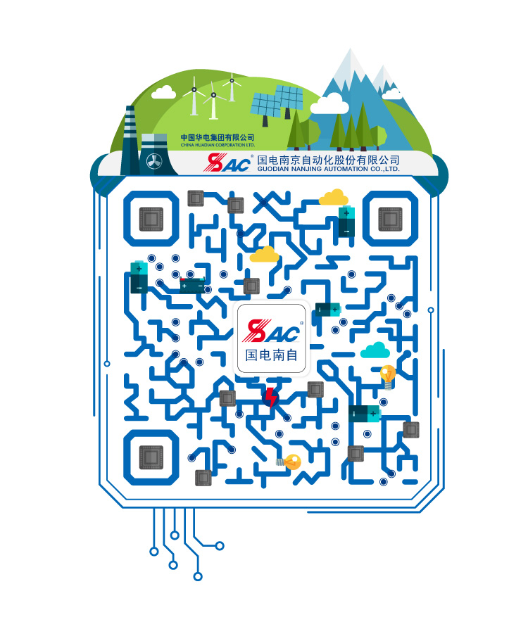
六、国电南自创客平台期待有识之士加盟
国电南自创客平台是一个以技术创新、知识分享、创意交流、协同创造并着力打造创业孵化器的创新型创业服务平台。该平台助力我们直接面对用户的每一个员工变成一个个自主创新体，如果你想创业，可以进入南自的各类平台，组建小微团队，依托南自品牌进行创业。小微团队做什么，卖什么，自己深入市场研究，自行组织产品研发、生产销售，南自只负责组织项目评审、控股投资，产品鉴定。通过这种创业模式，拿出资金培养南自的有志之士，激发年轻人的创业热情，启动南自版的大众创业、万众创新。
南自创客平台，助力梦想的孵化器！为有创意、有项目研发成果的人才提供项目落地全流程解决方案。如果你是我们要找的人才，马上投递简历，更多机会等着你！
七、联系方式
总部地址：江苏省南京市江北新区星火路8号
公司网址：www.sac-china.com
招聘咨询 邮箱: jvhrzp@sac- china.com

加入国电南自，你将拥有：
※南京宁聚计划政府补贴：全日制普通高校本科以上毕业生在毕业两年内初次申领，可以享受最长36个月的住房租赁补贴，其中学士（含高级工及以上技能人才）每人每月600元，硕士每人每月800元，博士每人每月2000元;
※人才公寓：江宁江北均有人才公寓
※有竞争力的薪资福利：完善的六险一金（五险一金+医疗补充）；员工食堂、员工餐补；免费班车、私家车补贴、交通补贴可任选一项享受；新员工免费住宿；定期体检，（包含员工家属体检）；一次性安家费；互助慰问金；各类带薪假期；员工生日礼券；通讯补贴；名校优生补贴；享受南京市人才住房政策；带薪休假。
※完善的培训体系：新员工入职培训,定期岗位技能和职业素质培训；
※高大上的办公环境：良好的部门内和跨部门合作，和谐的人际关系、舒适的办公环境；
※多元化的员工活动：工会活动、新员工晚会、员工家庭开放日、各类比赛及活动（游泳、羽毛球、篮球、足球、乒乓球、健步走、书香会、文艺汇演、歌唱、端午节龙舟赛、瑜伽及趣味运动会等）。

